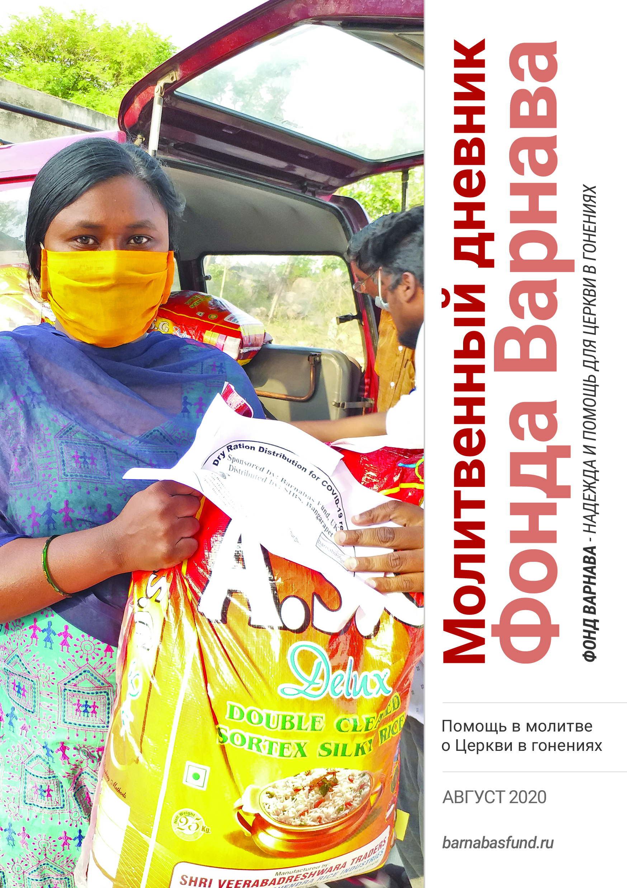МОЛИТВЕННЫЙ ДНЕВНИК
АВГУСТ-2020

Благодарим вас за молитвы о наших братьях и сестрах во Христе, переживающих гонения, ваша поддержка очень важна для них. Порой мы вынуждены изменять или опускать их имена из соображений безопасности, и у нас есть всего несколько страниц, чтобы рассказать вам о них. Но Господь знает тех людей и те места, о которых мы молимся. Необязательно ограничиваться словами, в которых выражены молитвенные нужды, молитесь так, как побуждает вас Господь. Каждое воскресенье мы публикуем молитву для примера, вы также можете молиться своими словами.

Суббота 1 августа Благодарите Господа за Его безграничную милость и за щедрость многих христиан, которые жертвуют в Фонд Варнава, — благодаря этому мы смогли всего за два месяца накормить свыше 500,000 голодающих христиан, пострадавших от карантина или нашествия саранчи, или от того и другого вместе. Молитесь о них, чтобы Господь и дальше позаботился о наших нуждающихся братьях и сестрах и насытил их не только физически, но и духовно. Многие верующие находятся сейчас в изоляции из-за эпидемии и отрезаны от своих общин. Молитесь, чтобы Господь окружил их пасторской заботой и восполнил все духовные нужды.

Воскресенье 2 августа Отец наш Небесный, мы радуемся, что дети Твои, живущие в нужде и гонениях, твердо хранят веру в это сложное время карантина, что они скорее будут голодать, чем отрекутся от Сына Твоего. Благодарим Тебя за этот пример стойкой веры для всех нас. Похоже, жизнь детей Твоих становится все сложнее во многих отношениях и во многих регионах мира, поэтому мы молимся, чтобы и наша вера возрастала и укреплялась, ведь мы уповаем на нашего Спасителя, положившего Свою жизнь за нас и искупившего наши грехи на кресте. Что бы ни случалось завтра, храни нас в Твоей руке, пусть наше упование на Тебя будет твердым и непоколебимым в следовании за Христом, во имя Которого мы молимся.
Понедельник 3 августа Около пяти лет назад Фулмони (которой сейчас 67 лет) и ее муж оставили свою прежнюю религию и последовали за Христом. Ее муж умер в 2019 году, и сейчас она живет одна в маленькой хижине. Двое ее сыновей отказались от нее из-за ее христианской веры, так что у нее нет никакой помощи со стороны семьи. До коронавирусного кризиса Фулмони жила на скудный доход, работая домработницей. А с началом карантина она потеряла работу и вскоре оказалась без гроша, даже еды купить было не на что. Получив помощь от Фонда Варнава, она сказала: “Это небесный дар для меня …

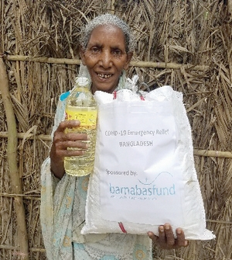
Фулмони и “небесный дар” драгоценной еды от Фонда Варнава
Теперь я могу улыбаться, потому что не умру с голоду. Люди Иисуса — это любящие люди”. Присоединяйтесь к нам в молитве благодарности Богу, что мы смогли помочь Фулмони и многим другим нуждающимся верующим в Бангладеш.

Вторник 4 августа В некоторых регионах Индии, где правит индуистская экстремистская партия БДП, пасторов и даже обычных христиан обходят стороной во время раздачи правительственной помощи бедным и нуждающимся во время карантина. Слава Богу, что они сохраняют верность и упование на Христа даже такой ценой. Молитесь, чтобы те из нас, кто живет в более комфортных условиях, были так же готовы пожертвовать даже своими базовыми потребностями ради Господа Иисуса.

Среда 5 августа На Шри-Ланке многие христиане работают как подённые работники на чайных плантациях. Там они получают 700 рупий ($3.75) в день, и то только если им удастся собрать 17-18 килограмм листьев. Их жилье и санитарные условия оставляют желать лучшего, 30% работников плантаций страдают от недостатка веса, а 32% — от задержки роста. Такой была ситуация до пандемии коронавируса. С началом карантина чайные заводы закрылись на месяц, так что у рабочих не было совсем никакого дохода. Когда заводы снова открылись, людям разрешили работать только половину времени. “Эти беднейшие из бедных едва выживают”, — говорит пастор Питер, в общине которого большинство верующих — как раз такие работники плантаций. Молитесь о них, чтобы они не переставали уповать на Господа — твердыню вечную — какие бы тяготы ни встретились им на пути (Исаия 26:4).

Четверг 6 августа В конце мая с Фондом Варнава связался один пастор из Узбекистана и попросил молиться о членах парламента Узбекистана, так как они начали обсуждать сейчас проект закона о свободе религии. Пастор З. попросил молиться, чтобы новый закон упростил процедуру получения регистрации для церкви и отменил штрафы за хранение христианской литературы. На данный момент штрафы не выписывают, но и регистрацию церквям не дают (хотя в 2019 году некоторые церкви ее получили). Пока закон не поменяется, решения таких вопросов будут приниматься по прихоти местных чиновников. Но “Богу все возможно!” — добавил в конце пастор З.

Пятница 7 августа Во время карантина в Киргизии, когда общины не могли собираться по воскресеньям, власти спросили одного пастора, можно ли использовать их церковь для размещения там людей на изоляцию, включая бездомных. Ему было приятно, что здание церкви продолжит служить людям, и члены его церкви стали заботиться о размещенных там людях и кормить их. Видя их усердие, власти дали им также списки пожилых людей на изоляции, чтобы они кормили и их, а также обеспечили их пропусками, чтобы верующие могли свободно передвигаться по городу по вопросам служения. Слава Богу за власти Киргизии, что они увидели христиан как людей любящих, заботливых и тех, кому можно доверять.

Суббота 8 августа Вот что написал в Фонд Варнава один пастор из Туркменистана относительно коронавируса: “Я думаю, что этот кризис заставил многих верующих столкнуться с духовными проблемами, например, со страхом. Из-за неясного будущего многие испытывают страх, хотя даже и без этого многие верующие страдали от него. Конечно, бывает, что наши братья впадают в отчаяние из-за этой ситуации с вирусом, но мы не перестаем ободрять и поддерживать друг друга”. Благодарите Бога, что этот вирус укрепил мужество христиан в стране, где жесткие ограничения и притеснения христиан уже стали нормой.

Воскресенье 9 августа О, Иисус, Князь Мира, находясь в этом тревожном мире, где усиливается ненависть и враждебность по отношению к Твоему народу, где никто не знает, что ждет завтра нашу планету, охваченную коронавирусом, мы хотим поблагодарить Тебя за Твое обещание дать нам Твой мир — мир, который этот мир не может нам дать. Просим, благослови нас этим миром, и помоги, чтобы наши сердца не смущались и не устрашались (Иоанна 14:27). Пусть наша жизнь, наполненная миром и покоем в окружении всех этих тревог принесет славу и хвалу Твоему святому имени, наш Бог.

Понедельник 10 августа Илия, молодой пастор в Кении, плакал от радости, когда в его общину пришла помощь от Фонда Варнава. Почти каждый, кого он знает, лишился дохода из-за коронавируса. “Среди моих знакомых многие живут в трущобах, есть также семьи с маленькими детьми, где родители работали в гостиничном бизнесе, и их принудительно отправили в неоплачиваемый отпуск, так что они не могут позаботиться о своих семьях, — объяснил он. — Ковид-19 превратил нас в беспомощных, хотя мы взрослые мужчины, мы полны сил и готовы работать”. Молитесь об этих христианах, которые растеряны и расстроены, так как не могут обеспечивать свои семьи в это время карантина. Да возложат они все свои заботы на Господа и да наполнит сердца их мир, который превыше всякого ума (Филиппийцам 4:6-7).

Вторник 11 августа Мозамбик в этом году ждал хорошего урожая, пока не грянул коронавирус и не начался карантин, который в конце концов настолько ужесточился, что люди не смогли выходить на участки, где выращивали свои овощи, и это привело к голоду. Правительство напоминало всем мыть руки и призывало каждую семью поставить ведро воды и мыло для этих целей, но

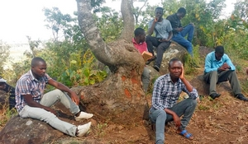
До того, как карантин ужесточился, эти молодые христиане в Мозамбике ходили в горы, чтобы поститься и молиться о Божьем водительстве и мудрости, как справиться с эпидемией коронавируса
многие христиане слишком бедны даже для этого. Пасторы лишились своего дохода от пожертвований, так как общины не могли больше собираться на богослужения. Похожая ситуация наблюдается и во многих других африканских странах. Молитесь, чтобы Господь защитил Свой верный народ и позаботился о нуждах каждого верующего.

Среда 12 августа На севере Мозамбика проживают в основном мусульмане, и здесь нередки случаи насилия исламистов. На Чистый четверг (9 апреля) джихадистские боевики напали на здание церкви в деревне Муамбула в округе Муидумбе. Они разрушили дома служителей и разгромили школу. По сообщениям, пять человек убиты. Накануне в другой деревне в том же округе, Кситакси, где проживают в основном христиане, были зарезаны по меньшей мере 52 человека. Отношения между мусульманами, которых большинство, и христианами в этом регионе в целом неплохие, многие мусульмане отвергают радикальные настроения и саму идею, что подобное насилие вообще можно совершать во имя ислама.

Четверг 13 августа Во многих странах эпидемия коронавируса нагрянула в довершение ко многим другим бедам. Один пастор из Замбии, который несет служение в бедном пригороде Лусаки, написал в Фонд Варнава о трех больших проблемах: карантин, наводнение и токсичные химические атаки. “Помимо наводнения в комплексе появилась серьезная проблема отравления газом — намеренно распыляют отравляющие химические вещества в дома людей, как правило ночью, чтобы убить их! Не успев разобраться с двумя этими проблемами, мы столкнулись с коронавирусом…” Более того, закрытие Замбией границ привело к дополнительным экономическим проблемам. “Поддержите нас в молитве…” — просит пастор.

Пятница 14 августа На Зимбабве уже много лет обрушивается один кризис за другим, но в 2019 году случилась сильнейшая засуха за последние десятилетия, которая привела к одному из самых больших продовольственных кризисов в истории страны. Люди стали недоедать, продавать свой драгоценный скот, дети перестали ходить в школу – и тут грянул еще и коронавирус. В стране разразилась гиперинфляция, дефицит валюты и топлива, начались длительные перебои в подаче электроэнергии, а когда объявили карантин, это еще и лишило людей возможности заработка. Просите Господа смилостивиться над Зимбабве — страной, где около 60% населения регулярно посещали церкви, до эпидемии. В сельских районах некоторые семьи настолько бедны, что у них нет ни телефона, ни радио, у них нет связи с церковью и пастором и они понятия не имеют, что вообще происходит.

Суббота 15 августа В Руанде ожидается, что пасторы должны помогать нуждающимся. И обычно они так и делают, играя важную роль в помощи малоимущим: они помогают им получить образование, чтобы самим себя обеспечивать. Но во время карантина стали нуждаться сами пасторы, так как их общины уже не могут собираться и поддерживать их финансово через пожертвования, на которые раньше жили служители. Считается, что пасторы — это те, кто помогает другим, поэтому их исключили из программы правительственной поддержки, доступной обычным людям. Фонд Варнава не остался в стороне и оказал 250-ти самым нуждающимся пасторам и их семьям продовольственную помощь, а также предоставил средства гигиены. Молитесь о служителях в Зимбабве, чтобы каждый из них мог духовно поддерживать свою общину в это тревожное и смутное время, хотя они не могут пока оказывать своей пастве практическую помощь.

Воскресенье 16 августа Господи Боже, услышь молитвы народа Твоего по всему лицу земли посреди этих невыразимых бедствий — будь то жестокие нападения террористов, пандемия коронавируса, саранча, природные катастрофы и другие беды. Многим их испытания кажутся слишком тяжелыми, чтобы их можно было вынести. Мы молим, напомни им, что хотя вечером водворяется плач, но на утро приходит радость (Псалом 29:6), в этой жизни или в будущей. Мы просим об этом во имя Сына Твоего и нашего Спасителя Иисуса Христа.

Понедельник 17 августа Одиннадцать церковных зданий были повреждены или разрушены членами племени Ган во время нападения в городе Лоропени на юге Буркина-Фасо. Нападение началось 18 апреля и продолжалось трое суток. Христиан в Лоропени мало, и нападения, по всей видимости, стали местью за арест восьми членов племени Ган, включая вождя, которых задержали за осквернение христианского кладбища 9 апреля. Их арестовали за то, что они пытались эксгумировать тело недавно похороненной местной христианки из племени Ган, жены церковного диакона, чтобы провести свою “традиционную похоронную церемонию”. Христиан в этом племени всего 6%, и они нередко подвергаются гонениям со стороны общества, которое следует в основном традиционным африканским религиям. Молитесь о христианах в племени Ган, чтобы они ободрились, помня, что “что ни смерть, ни жизнь … ни настоящее, ни будущее, ни другая какая тварь не может отлучить нас от любви Божией во Христе Иисусе, Господе нашем” (Римлянам 8:38-39).

Вторник 18 августа Два террориста-смертника из группировки «Боко харам» взорвали себя в Крайнесеверном регионе Камеруна в воскресенье 5 апреля. Взрыв унес жизни семи человек, в их числе глава деревни и двое подростков. В этом регионе Камеруна много мусульман, но в небольшом приграничном городке Амчиде, где произошел теракт, проживают в основном христиане. Этот город уже неоднократно подвергался нападениям исламистов «Боко харам». Молитесь о прекращении попыток исламистов искоренить христианство из Западной Африки.

Среда 19 августа Исламские террористические группировки, такие как «Исламское государство» (ИГИЛ) и «Аль-Каида», с радостью приветствуют коронавирус, называя его “маленьким солдатом Аллаха”, который послан поразить его врагов. Некоторые даже верят, что ведение джихада гарантирует защиту от заражения коронавирусом. Во время карантина нападки на христиан в Среднем поясе Нигерии стремительно возросли: экстремисты пользуются тем, что власти перенаправили свое внимание и ресурсы на борьбу с эпидемией. Для христиан в таких регионах пандемия и карантин, повергающий семьи в нужду и лишения, — это еще одна угроза жизни, в добавление к постоянным терактам, направленным на христиан. Молитесь, чтобы посреди всех этих бедствий и угроз Господь хранил Свой народ и сердца всех уповающих на Него в совершенном мире (Исаия 26:3).

Четверг 20 августа Слава Богу за Его чудесную защиту нигерийского пастора Байо Фамонуре во время нападения боевиков фулани на христианскую школу, где он жил со своей семьей. Ему выстрелили в голову и в ногу. Его жене Наоми выстрелили в спину, а двое сыновей получили огнестрельные ранения в ступни. Позже пастор написал, что пуля не задела череп, а та, что попала в ногу, не затронула кости. У жены тоже все хорошо — пуля, попавшая в спину, не задела позвоночник и жизненно важные органы. Молитесь о дальнейшей защите этой семьи и их служения (которое Фонд Варнава поддержал финансово) по обучению детей из верующих семей, лишившихся крова из-за нападения боевиков, многие из этих детей — сироты.

Пятница 21 августа Штат Квара в “Среднем поясе” Нигерии считается мусульманским штатом, хотя там довольно значительное количество христиан. “Это означает, что в сфере трудоустройства, возможностей, удобств и даже приема в государственные учебные заведения христиане и христианские общины подвергаются дискриминации”, — объясняет проректор богословского колледжа в Кваре, описывая ситуацию до эпидемии коронавируса. “Распространение вируса усугубило эту дискриминацию, и когда распределяется продуктовая помощь, христиане знают, что они ничего не получат, и так и происходит”. Молитесь о христианах в нигерийском штате Квара, чтобы Господь даровал им благодать любить и прощать тех, кто относится к ним жестоко и несправедливо.

Суббота 22 августа “Моя молитва — чтобы его убийцы пришли к познанию того Иисуса, которого я знаю. Я прощаю их и буду молиться, чтобы Господь спас их души”, — сказала 27-летняя Роуз в тот день, когда услышала, что ее муж, пастор Мэтью Тагви, был убит боевиками фулани в Нигерии. Роуз был беременна и сейчас уже, наверное, родила ребенка. Молитесь о ее малыше и других детях Роуз — 6-летней Эстер и 2-летней Джой. Роуз была в больнице на сохранении, когда на ее деревню напали. Она говорит, что будет продолжать труд мужа, к которому их обоих призвал Бог. Просите Господа укрепить Роуз и дать ей сил и терпения исполнить свое призвание.

Воскресенье 23 августа Великий Бог, основавший землю премудростью и утвердивший небеса разумом (Притчи 3:19), мы славим Тебя и превозносим! Ничто во всем творении не скрыто от Твоего взора, и нет ничего, что было бы Тебе неподвластно. Мы не знаем, что ждет нас в будущем, и просим, излей в сердца наши мудрость и проницательность, которые нам нужны, чтобы встретить завтрашний день. Поддержи народ Твоей перед лицом неопределенности и растущих гонений. Даруй нам эту небесную мудрость, которая чиста, мирна, скромна, послушлива, полна милосердия и добрых плодов, беспристрастна и нелицемерна (Иакова 3:17). Просим об этом во имя Господа Иисуса Христа.

Понедельник 24 августа Статья 28 Российской конституции гласит: “Каждому гарантируется свобода совести, свобода вероисповедания, включая право исповедовать индивидуально или совместно с другими любую религию или не исповедовать никакой, свободно выбирать, иметь и распространять религиозные и иные убеждения и действовать в соответствии с ними”. На на практике многие христиане в России не имеют такого уровня религиозной свободы. За последние четыре года было заведено свыше 1,300 дел и выписано штрафов общей суммой почти 15 миллионов рублей. Одна из российских организаций под названием «Институт верховенства права» запустила проект, чтобы фиксировать все нарушения свободы совести и вероисповедания в стране. Молитесь о Божьем водительстве в работе этой организации, чтобы притеснение христиан снизилось.

Вторник 25 августа В церкви в Марокко, состоящей из коренных марокканцев, все верующие — бывшие мусульмане и их дети, поэтому она действует тайно, “вне поля зрения”. Новообращенным христианам в Марокко в основном по 20-30 лет, и они более открыты к тому, чтобы рассказывать другим о своей вере, чем те, кто уверовал уже давно и помнит времена более жестоких притеснений и гонений. Молитесь обо всех христианах в Марокко, чтобы они были водимы Духом Святым во всех своих поступках и чтобы Господь продолжал прилагать спасаемых к Церкви в этой стране.

Среда 26 августа Одному Богу известно, сколько на самом деле христиан в Ливии, так как большинство из них — тайные верующие. Они скрывают свою веру из-за опасности, которая им грозит из-за оставления ислама. Важную роль в распространении евангелия в этой стране играют социальные сети. Один студент, серьезно заболев, почувствовал побуждение войти в церковь, где получил исцеление. Он решил последовать за Христом и опубликовал свою историю онлайн, получив 4,200 откликов. Просите Господа продолжать и дальше действовать в этой стране, привлекая к Себе еще многие и многие души.

Четверг 27 августа “Господь не оставил меня одну”, — Джамиль, христианка, вдова из Ливана. Ее муж, водитель такси, погиб в аварии два года назад, оставив Джамиль одну заботиться об их маленькой дочери “Лили”. Джамиль получила работу на фабрике, но когда начался карантин, она больше не могла обеспечивать себя и Лили едой и лекарствами. Получив помощь от Фонда Варнава (вместе со многими другими нуждающимися верующими в Ливане), Джамиль преисполнилась благодарности Богу. Молитесь о христианах Ливана, чтобы они оставались сильными в вере и уповании на Господа, пока их страна проходит через трудные времена, которые даются ей даже тяжелее, чем гражданская война 1975-1990 годов.

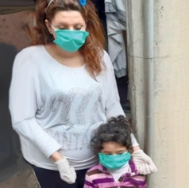
Джамиль и Лили

Пятница 28 августа Завтра шиитские мусульмане отмечают День Ашура — день скорби, когда они вспоминают смерть Хусейна, внука пророка Мухаммеда, в битве при Кербеле в 680 г. Некоторые даже заходят настолько далеко, что совершают самобичевание, стараясь выразить свое горе. Молитесь, чтобы эти ревностные попытки угодить Богу привели их к личной встрече с Мужем Скорбей, Который был мучим за беззакония наши и ранами Которого мы исцелились (Исаия 53:3, 5).

Суббота 29 августа Исламская террористическая группировка «Аль Шабааб», базирующаяся в Сомали, заявила, что коронавирус — это наказание, посланное Аллахам на неверных. Их представитель, Али Дхере, призвал мусульман возрадоваться тем “мучительным пыткам”, которым подверглись последователи других религий, заразившиеся коронавирусом. Он высмеял попытки сомалийского правительства бороться с эпидемией, в том числе карантин, в рамках которого были закрыты мечети и исламские учебные заведения. Молитесь, чтобы подобная ненавистническая риторика вызвала в народе Сомали чувство отвращения и вместо исламизма люди обращались бы к Богу истинному, Который есть любовь (1 Иоанна 4:16).

Воскресенье 30 августаОтец Небесный, мы возносим Тебе сегодня на руках молитвы христиан в Сомали, которых там немного и которые много страдают от враждебности и насилия за свое решение следовать за Сыном Твоим Иисусом Христом. Пожалуйста, яви каждому из них, кто находится сейчас в одиночестве, Свое любящее присутствие и укрой их под сенью Твоих крыл, защитив от тех, кто задумал причинить им зло. Пусть радость пред Господом будет подкреплением для них и пусть красота их подражания Христу привлечет многих сомалийцев к следованию за Иисусом, во имя Которого мы молимся.

Понедельник 31 августа Американская Комиссия по международной религиозной свободе опубликовала 28 апреля свой ежегодный отчет. В нем подчеркивается значительные улучшения ситуации в Судане и Узбекистане, однако говорится также, что в Индии ситуация с религиозной свободой резко обострилась. Индуистская националистическая партия БДП, стоящая во главе государства, усилила давление на неиндуистское население после победы на выборах в мае 2019 года, где она получила подавляющее большинство голосов. Алжир тоже отмечен как страна, где в 2019 году отмечались серьезные случаи нарушения религиозной свободы. И впервые эта страна попала в список государств, вызывающих особое беспокойство. Молитесь о христианах в этих странах, где отмечается большое давление на верующих. Пусть они не забывают, что Господь любит их вечной любовью независимо от того, растут гонения или ослабляются (Иеремия 31:3).

BARNABASFUND.RU АВГУСТ-2020

